Server_1 – Віртуальна машина, на якій розгорнуто ОС Linux. Int1 цієї машини в режимі «Мережевий міст» підключений до мережі Net1, тобто знаходиться в адресному просторі домашньої мережі. IP-адреса Int1 встановлюється статично відповідно до адресного простору, наприклад 192.168.1.200/24

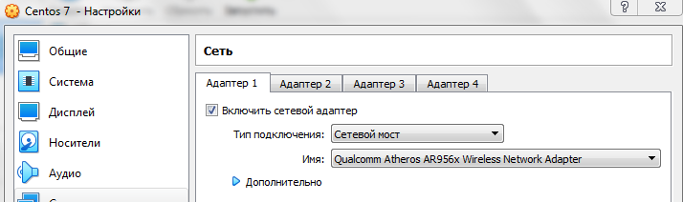

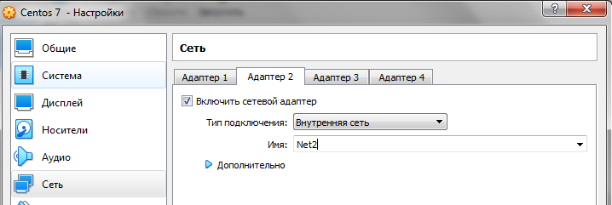

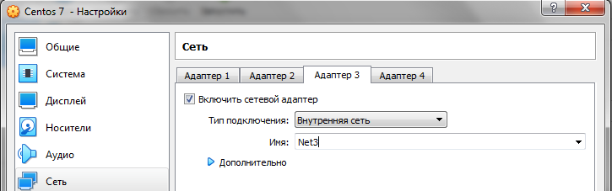

**Встановлені статичні IP-адреси на Server_1**

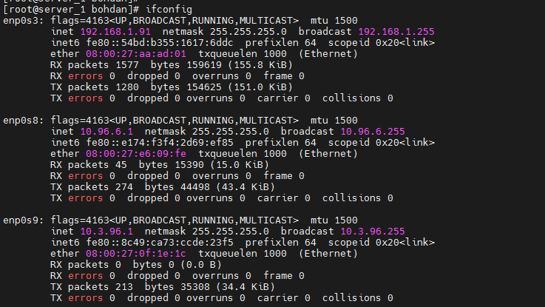

**Налаштування dhcp-сервера на Server_1**

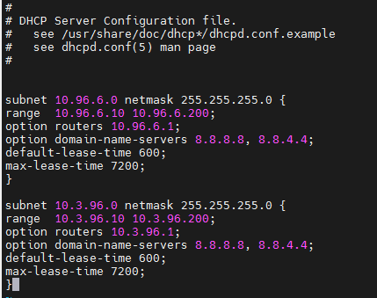

**Client_1 и Client_2(devserv) успішно отримали ip-адреси:**

Client_1

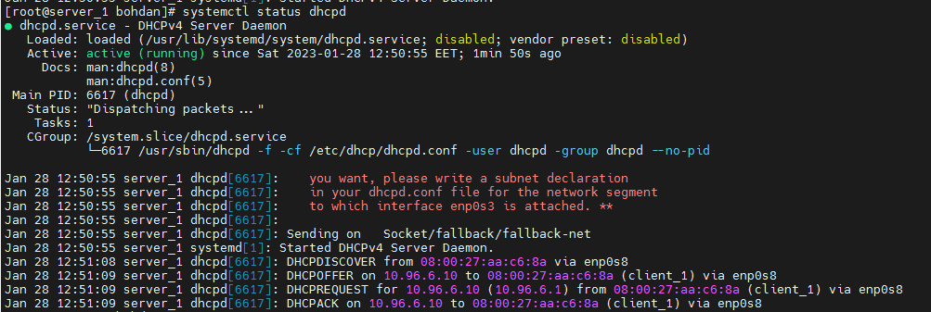

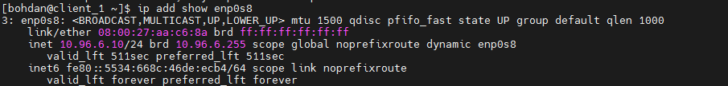

**Client_2(devserv)**

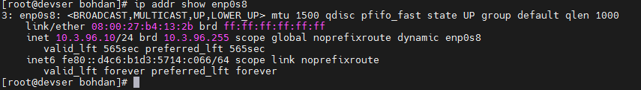

Лог що до оренди ip-адрес клієнтами

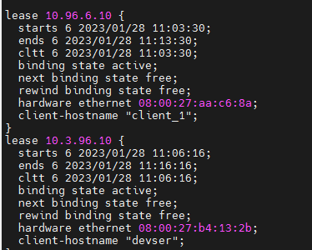

На данний момент, зв’язка між Client_1 та Client_2 (devserv) не буде, так як на Server_1 - не сконфігурована маршрутизація для цих мереж

